KATA PENGANTAR
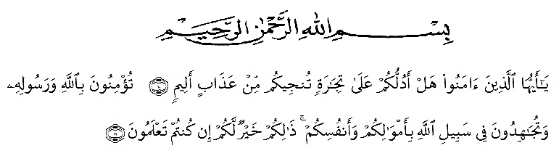
Artinya:
“Hai orang-orang yang beriman, sukakah kamu Aku tunjukkan suatu perniagaan yang dapat menyelamatkan kamu dari azab yang pedih? (yaitu) kamu beriman kepada Allah dan Rasul-Nya dan berjihad di jalan-Nya dengan harta dan jiwamu, itulah yang lebih baik bagimu jika kamu mengetahuinya.”
(QS. ash-Shaff: 10-12).
Alhamdulillah, segala puji dan syukur penulis panjatkan kehadirat Allah SWT. yang telah melimpahkan rahmat dan karunia-Nya turunlah segala kebaikan dan dengan taufik-Nya tercapailah segala tujuan.
Shalawat dan salam semoga senantiasa tercurah kepada Rasulullah SAW. sebagai pendidik dan pembawa petunjuk bagi umat manusia. Dan salam juga terlimpahkan kepada keluarga Nabi SAW., para sahabatnya dan orang yang mengikutinya dengan baik sampai Hari Pembalasan.
Skripsi ini disusun bertujuan untuk memenuhi syarat memperoleh gelar sarjana pendidikan pada jurusan Penndidikan Bahasa dan Seni program studi Bahasa Indonesia Fakultas Keguruan dan Ilmu Pendidikan Universitas Maslim Nusantara Al-Washliyah Medan.
Selama penyusunan skripsi ini penulis banyak memperoleh bantuan dari berbagai pihak berupa motivasi, bimbingan dan doa. Pada kesempatan ini penulis mengucapkan terima kasih yang sebesar besarnya kepada:
- Bapak Rektor H. Hardi Mulyono, S.E.,M.A.P. beserta pembantu Rektor Univesitas Muslim Nusantara Al-Washliyah Medan.
- Bapak Dekan FKIP Drs. M. Ayyub Lubis, M.Pd.,Ph.D.,beserta pembantu dekan dan staff pegawai Universitas Maslim Nusantara Al-Washliyah Medan.
- Bapak Sutikno, M.Pd.,Ph.D. sebagai Ketua Program Studi Pendidikan Bahasa dan Sastra Indonesia.
- Bapak Rahmat Kartolo, M.Pd.,Ph.D. selaku pembimbing I yang telah bersedia membimbing dan memberikan masukan juga saran kepada penulis dalam menyelesaikan skripsi ini.
- Bapak Dr. Syahnan Daulay, M,Pd. selaku pembimbing II yang telah bersedia membimbing dan memberikan masukan juga saran kepada penulis dalam menyelesaikan skripsi ini.
- Kepada sekolah SMK Al washliyah 3 kecamatan Medan amplas beserta seluruh guru dan staff pegawainya telah memberikan izin penelitian.
- Buat calon saya Muhamad Fahrudin yang sudah menemani dan memberikan dukungan motivasi selalu membantu baik meterial dan yang lain terimah kasih buat semuanya.
- Keluarga tercinta mama, bapak, Abang, Kakak yang telah memberikan dukungan motivasi serta doa kepada penulis dalam menyelesaikan penulisan skripsi ini
- Imelda Suryani Harahap dan Winda Irmayani selaku teman dan sahabat terbaik yang selalu memberikan dorongan dan motivasi kepada penulis skripsi.
- Sahabat-sahabat seperjuangan khususnya PBSID 8D yang sedang sama-sama berjuang terkhusus buat Siti Rajuna Harahap yang sudah membantu penulis dalam menyelesaikan skripsi terimah kasih buat semuanya.
Penulis menyadari bahwa skripsi ini masih banyak kekurangan dan jauh dari kata sempurnaoleh karena itu penulis dengan senang hati menerima kritik dan saran yang membangun dari semua pihak dalam menyempurnakan sripsi ini.

Medan Juli 2019
Penulis

Nur Aini

